新潟県首都圏情報発信拠点
飲食店舗運営事業 説明会

新潟県では、公益財団法人にいがた産業創造機構（NICO）と連携して、首都圏における新潟県の情報発信、県産品の販路開拓、新潟県に所縁や関心のある人々や企業との交流の促進等を目的に、新たに銀座に情報発信拠点を整備することにしています。
この拠点の飲食店舗（８階）を運営する事業者の募集にあたり、事業内容等に関する説明会を開催します。

■日 時 2023年６月15日（木）10:00～11:30
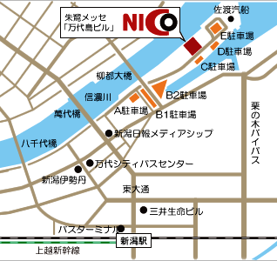
■会 場 万代島ビル11階 NICOプラザ会議室
（新潟市中央区万代島５－１）
■内 容 募集要項等に沿った内容説明、質疑
※追加資料の配布を予定
■申込期限 2023年６月13日（火）
※参加申込書に必要事項を記載の上、メールで
送付してください。
【問い合わせ・申込先】
新潟県首都圏情報発信拠点設置準備委員会 飲食店舗運営事業事務局（にいがた産業創造機構）
TEL：025-246-0038／E-mail：niigata-kyoten@nico.or.jp

・・・・・・・・・・・・・・・・・・・・・・・・・・・・・・・・・・・・・・・・・・・・・・・
飲食店舗運営事業説明会 参加申込書

企業名
住 所 |  | 〒
担当者 | 所属・役職  氏名
 | 連絡先 |  | メールアドレス
平面図・CADデータ |  | いずれかに〇をつけてください。  希望する 希望しない

【担当以外の参加者】
所 属 | 役職・氏名

